浦东新区2013届高考质量预测
高三政治试卷
（完卷时间：120分钟，总分：150分）
考生注意：
1．选择题部分答案用2B铅笔填涂在答题卡上，非选择题部分答案写在答卷规定区域内。
2．答题卡、纸与试卷的题号是一一对应的，答题时应特别注意，不能错位。
一、单项选择题（共90分，每题3分。每题只能选一个选项）
1.下列关于“政治”的表述正确的是
A.政治就是管理众人之事 B.政治的核心是经济利益
C.政治集中表现为经济冲突 D.政治具有鲜明的阶级性
2.我国政权具有协调和他国关系的职能。下列体现这一职能的是
A.习近平主席访问俄罗斯 B.设三沙市管辖南海岛屿
C.我国渔政船巡航钓鱼岛 D.制定特别行政区基本法
3.建设强大的国防，维护国家的安全统一，是我国各族人民的神圣职责，也是我们青年学生的历史责任。这是因为
A.军队要实现革命化、正规化、现代化目标 B.国无防不立，民无兵不安
C.青年学生的国防素质提高、国防观念增强 D.人民军队由人民领导管理
4.我国地方各级政府在行使其职权时要接受下列领导
①同级人大 ②上级政府 ③中国共产党 ④同级政协
A.①②③ B.②③ C.①③ D.①②④
5.全面实施依法治国，加快建设社会主义法治国家
A.必须用法律规范人们的思想和行为 B.要把有法可依作为法制建设的中心环节
C.要求行政部门独立司法、不受干涉 D.必须坚持党的领导和实现人民当家作主
6.近年来，网络反腐逐渐成为我国反腐的一种新形式。从公民政治参与角度看，网络反腐属于
A.民主决策 B.民主选举 C.民主监督 D.民主管理
7.人民代表大会制度作为我国的根本政治制度
①是我国人民行使国家权力的根本途径和方式
②在制定国家其他各种制度中起着决定性作用
③是我国经济、政治、文化和社会制度的基础
④通过民主集中制保证国家机关协调高效运转
A.②③④ B.①②③ C.①②④ D.①③④
8.民族区域自治地方
A.是根据少数民族的自愿依法设立的 B.依法享有高度的自治权
C.仅有自治区、自治州和自治县三级 D.是发展基层民主的形式

9.针对朝鲜第三次核试验，联合国安理会全票通过第2094号决议对其制裁。该决议
A.仅对朝鲜有单方面约束力 B.对所有成员国具有约束力
C.经过全体会员国多数通过 D.只能对朝鲜实施经济制裁
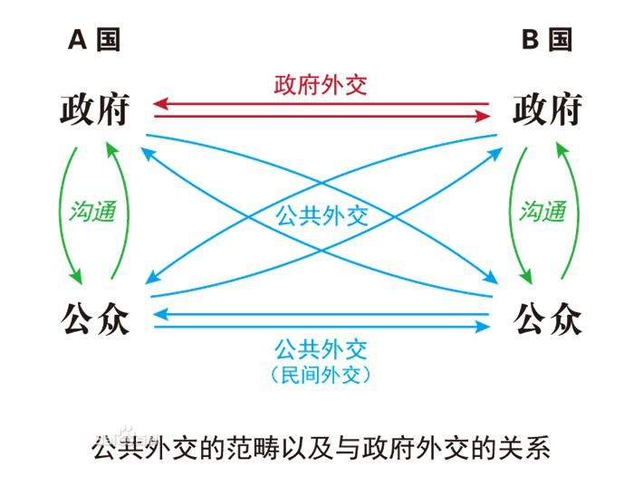
10.近年来，公共外交越来越受到各国普遍关注。右图反映了公共外交的范围和模式。由图可以得出如下结论
①政府外交是对外国政府，公共外交则包括外国公众
②公共外交增加了本国公众政治参与的民主权利
③发展公共外交的目的是促进国家外交政策的合法化
④公共外交通过多层次交流宣传赢得外国公众的理解
A.③④ B.①②④ C.①②③ D.①④
11.党的十八大报告指出：“倡导富强、民主、文明、和谐，倡导自由、平等、公正、法治，倡导爱国、敬业、诚信、友善，积极培育和践行社会主义核心价值观。”这表明中国共产党
A.以实际行动诠释其宗旨 B.加强对全社会的思想领导
C.代表先进生产力的方向 D.积极实施人民政权的职能
12.近年来，我国与东盟的友好合作关系不断发展，建立了战略伙伴关系，并正式加入了《东南亚友好合作条约》。对此下列认识正确的是
A.东盟是世界性的国际组织 B.我国积极与周边国家结成同盟
C.国际合作是当今世界主流 D.合作是消除竞争的有效方式
13.“一个和尚挑水吃，两个和尚抬水吃，三个和尚没水吃”的故事家喻户晓。这个故事从一个侧面反映了
A.没有劳动者社会生产就无法进行 B.资本是社会生产的一种基本要素
C.技术能力低会导致社会财富减少 D.经营管理不善会导致生产效率下降
14.在处理消费争议时，如果经营者的行为涉嫌违反法律、法规，消费者向有关行政部门提出申诉是比较有利的。这是因为
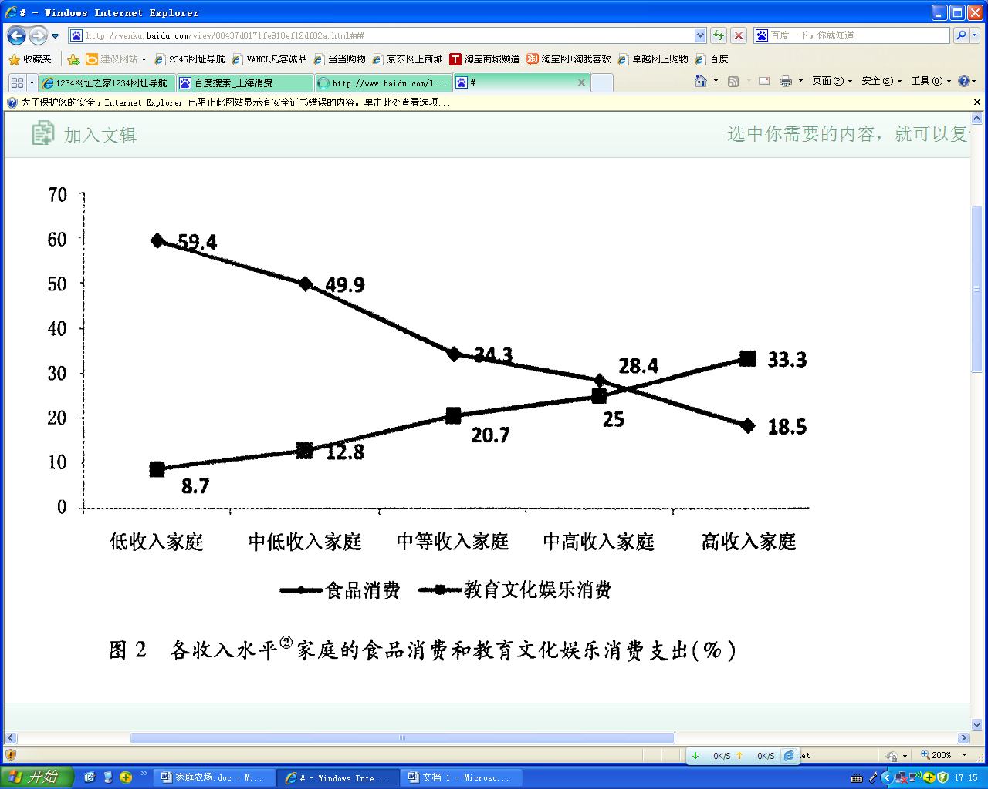
A.行政部门的调解具有强制执行的效力
B.行政部门可以对违法经营者直接处罚
C.与经营者协商和解不如申诉及时经济
D.申诉是处理消费争议的法定必经程序
15.调查显示，上海市居民消费出现右图所示特点。对此认识正确的是
A.消费水平越高消费结构就越合理
B.收入水平越高恩格尔系数也越高
C.只有提高收入才能优化消费结构
D.消费行为选择受到收入水平制约
16.下列对社会生产三大产业理解正确的是
A.第一产业是从事物质资料生产的最基本部门
B.第二产业主要为人们提供基本的生活消费品
C.第三产业是为人们生活提供服务的行业总称
D.三大产业都是解决新增劳动力就业的主渠道
17.银行转账结算需要借助结算工具，下列全都属于银行转账结算工具的是
A.支票、发票、汇票、银行卡 B.发票、本票、外汇、支付宝
C.支票、本票、汇票、银行卡 D.支票、发票、汇票、支付宝
18.下列事例较为直观地体现保险具有资金融通派生职能的是
A.中国人寿2012年保费收入3227亿元 B.张先生因车险事由获得理赔2500元
C.泰康人寿运用保费购买债券和股票 D.平安公司到参保企业检查防事故措施
19.最近，我国实施药品批发企业物流服务能力评估指标、零售药店经营服务规范、药品流通企业诚信经营准则、药品流通行业职业经理人标准、药品流通企业通用岗位设置规范等五项标准。这五项标准实施的直接效果是
A.促进药品生产质量提高 B.有助于规范药品流通秩序
C.保护消费者的合法权益 D.促进药品行业的利益分配
20.“家庭农场”首次出现在今年的中央一号文件。家庭农场是指以家庭成员为主要劳动力，从事农业规模化、集约化、商品化生产经营，并以农业收入为家庭主要收入来源的新型农业经营主体。家庭农场
①促进我国农村私营企业发展 ②将吸引更多的劳动力向农村转移
③有助于提高农业劳动生产率 ④对缩小城乡收入差距有积极作用
A.①③ B.①② C.②④ D.③④
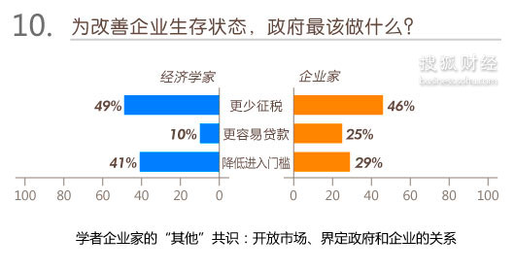
21.近日，搜狐财经邀请中国最顶尖的经济学家、最知名的企业家开展“百位经济学家、企业家大调查”。关于“您认为改善企业生存状态，政府最需要做些什么？”的调查情况如右图所示。据此可以推断
A.政府应当强化和拓宽对市场的管理
B.要转变政府职能发挥市场调节作用
C.目前企业最主要的困难是资金不足
D.宏观调控目标就是要促进企业发展
22.奥巴马签发行政命令，以国家安全为由禁止中国三一集团关联公司在美建风力发电厂。三一集团因此起诉奥巴马，并获美国当地法院受理。这一事件被认为是中国企业从产品、投资“走出去”发展到法律规则、市场观念“走出去”的标志。此处的市场观念是
A.完善规范市场的法律 B.认识市场经济的作用
C.遵守市场要求的道德 D.把握市场特征和原则
23.古代和近代唯物主义认为世界的本原是物质的具体形态，它们的错误在于
A.没有彻底揭示事物的共同本质 B.没有把感性认识上升为理性认识
C.没有把握事物之间的因果联系 D.没有发挥意识能动认识世界的作用

24.以下集中体现唯物主义和辩证法的立场、观点和方法的是
A.具体问题具体分析 B.物质决定意识
C.实事求是 D.矛盾是事物发展的源泉
25.在18、19世纪，人们通过肉眼或望远镜观测火星认为存在火星人；20世纪中后期以来，人类通过火星探测器实地探测否定了火星人的说法，但有消息称搜寻到了火星生命痕迹。材料表明
①实践是客观物质性的活动 ②实践是认识的目的
③实践推动认识向前发展 ④规律随着实践发展而发展
A.①②③ B.①④ C.①③ D.②③④
26.反对腐败“既要打老虎，也要打苍蝇”。这强调了在反对腐败的过程中
A.要坚持矛盾普遍性与特殊性的统一
B.既要抓住主要矛盾又不能忽视次要矛盾
C.既要抓住矛盾主要方面又不能忽视次要方面
D.要既肯定又否定，既克服又保留，坚持辩证否定观
27.雾霾、水污染、垃圾围城……伴随经济高速发展，一系列环境问题困扰13亿中国人。一些地方“为了金山银山，毁了绿水青山”的情况屡见不鲜，着手解决环境问题刻不容缓。从哲学上看，解决上述环境问题的关键是
A.承认规律的客观性，以积极的心态去面对
B.要透过现象看本质，找出问题产生的原因
C.要树立科学发展观，坚持正确的价值取向
D.要坚持走群众路线，发挥人民群众的作用
28.《少年派的奇幻漂流》曾被认为是不可能被影像化的小说，李安却挑战技术极限将这个故事搬上了大银幕，他也因此片再度获得奥斯卡最佳导演奖。李安的成功告诉我们
A.人生价值的实现离不开社会舆论 B.自我价值比社会价值更重要
C.只要创新就能将理想转化为现实 D.创新要不唯上不唯书只唯实
29.温家宝在今年两会中引用诗句“雏凤清于老凤声”来说明后人会比他做得更好。下列与“雏凤清于老凤声”体现的哲理一致的是
A.蝉噪林逾静，鸟鸣山更幽 B.青出于蓝，而胜于蓝
C.挽弓当挽强，用箭当用长 D.塞翁失马，焉知非福
30.今年3月5日是“向雷锋同志学习”题词发表50周年纪念日。50年来，雷锋精神传遍祖国的大江南北，各地不断涌现学习雷锋的典型人物、先进事迹，推动形成人人向善、人人行善、助人为乐的良好社会风尚。材料蕴含了以下哲学道理
①劳动和奉献是实现人生价值的根本途径 ②要把握事物发展的历史联系
③关键部分的自有功能决定整体功能发挥 ④人民群众是社会实践的主体
A.①② B.①③ C.②③④ D.①②④

二、简答题（共32分）
31. “凝聚13亿人的智慧力量实现伟大的中国梦！”，这不仅是新一届国家领导集体的庄严宣告，也是近百年来中国人民的共同理想和追求。坚持中国道路、弘扬中国精神、凝聚中国力量，是实现伟大中国梦的重要保证。
（1）“伟大的中国梦”和“中国道路”分别指什么？（4分）
（2）“凝聚13亿人智慧力量”最根本的国家制度是什么？（2分）

32．中共中央总书记习近平在会见国民党荣誉主席连战及台湾各界人士时强调，继续推动两岸关系和平发展、促进两岸和平统一。我们有充分信心继续坚定不移推动两岸关系和平发展，克服各种困难开辟两岸关系新前景。
（1）例举近年来两岸关系和平发展取得的新进展。（至少从两个方面例举）（2分）
（2）从实现祖国完全统一的角度回答：为什么两岸能克服各种困难开辟交流合作的新前景？（6分）

33. 仔细读图并用经济常识回答问题。
注：海外并购是指一国企业对另一国企业的股权或资产进行兼并收购的经济行为。
（1）上图反映了哪些经济现象？（4分）
（2）2010年我国颁布了《关于鼓励和引导民营企业积极开展境外投资的实施意见》。简述我国鼓励支持民营企业海外并购的重要意义。（6分）

34. 2013年春节前夕，来沪务工的秦某不慎将17600元现金散落在马路上，大部分被路人捡走。该事件被报道后引发了社会有关“道德缺失”的理性讨论。在舆论的影响下，有人归还捡到的钱，有人给秦某捐款。人们的爱心一点点激发，一步步传递，用爱与善的微光点燃社会的希望。
（1）人们的爱心一点点激发、一步步传递，体现了发展的哪种状态？其有何特点？（2分）
（2）运用“发展状态”有关知识简要回答如何才能形成良好的社会风气？（6分）

三、分析说明题（共12分）
35.近日，中国媒体援引英国《卫报》报道称，印度一个农民所种的稻米每公顷单产高达22.4吨，超过了我国“杂交水稻之父”袁隆平创出的每公顷19.4吨的世界纪录。对此，袁隆平院士在接受采访时称其为“假家伙”，他认为：水稻需要光合作用，去年当地雨水很多、阳光很少，就不可能有那么高的产量；而且，水稻单产创世界纪录的数据只有实地现场验收才可靠，目前这一世界纪录是事后去调查的，那就不真实。
运用“追求真理，弘扬科学精神”的相关知识评价袁隆平所述的理由是否能充分支持他的观点，并加以分析说明。

四、论述题（16分）
36．党的十八大报告指出：推进经济结构战略性调整，这是加快转变经济发展方式的主攻方向。必须以改善需求结构、优化产业结构、促进区域协调发展、推进城镇化为重点，着力解决制约经济持续健康发展的重大结构性问题。
运用经济常识有关知识，论述推进经济结构调整对实现可持续发展的促进作用。
要求：
（1）围绕论题，在论述中正确运用所学过的马克思主义基本立场、观点和方法。
（2）论点紧扣论题，论述全面深入、合乎逻辑。
（3）根据论题，运用相关材料，理论联系实际地加以论证。
（4）学科术语使用规范。

浦东新区高考预测高三政治参考答案
一、单项选择题（共90分，每小题3分）
1 | 2 | 3 | 4 | 5 | 6 | 7 | 8 | 9 | 10 | 11 | 12 | 13 | 14 | 15
D | A | B | B | D | C | C | C | B | D | B | C | D | B | D
16 | 17 | 18 | 19 | 20 | 21 | 22 | 23 | 24 | 25 | 26 | 27 | 28 | 29 | 30
A | C | C | B | D | B | D | A | C | C | B | C | D | B | D

二、简答题（共32分）
31．（1）A、实现中华民族的伟大复兴。（2分）
评分说明
分 值 | 评分说明 | 分数解释
2分 | 能准确回答中华民族伟大复兴，或国家富强、民族振兴、人民幸福三方面内容。 | 能全面准确解释政治概念内容
1分 | 不能准确回答中华民族伟大复兴，但能回答国家富强、民族振兴、人民幸福三者某一方面内容。 | 能部分理解政治概念内容
0分 | 不能准确回答，也不能具体描述。 | 不能理解政治概念
B、中国特色社会主义道路。（2分）
评分说明：准确回答“中国特色社会主义道路”或“中国特色社会主义”得2分，仅回答“中国特色”或“社会主义道路”不能得分。
（2）人民民主专政（2分）
评分说明：能准确回答“人民民主专政”国家制度得 2分。回答人民民主专政的具体内容，或回答不全面，给1分。回答人民代表大会制度或其他民主制度，给0分。
32．（1）【答案示例】两岸直航常态化，放宽大陆同胞赴台旅游，台湾的高校对大陆招生，高校学历认可范围扩大，对台进口农产品实行零关税等。(2分)
分 值 | 评分说明 | 分数解释
2分 | 能从政治、经济、科技、文化等某两方面恰当、准确地举例。 | 例举反映基本概念、原理的社会现象，事例与概念原理具有内在一致性。
1分 | 能从某一方面举例,所举事例恰当、准确。或能从两方面举例，但仅有一例恰当、准确。 | 事例与概念原理具有部分一致性
0分 | 不能举例，或所举实例均不恰当 | 不能举例或不一致。
（2）两岸同胞同属中华民族，这种天然的血缘纽带任何力量都切割不断；（2分）两岸同属一个中国，这一基本事实从未改变，世界是只有一个中国。（2分）两岸交流合作可以互补互利，有利于两岸的经济社会发展，有利于实现中华民族的伟大复兴。这也是中华民族的共同愿望。（2分）
评分说明：以上3点，每点2分，共计6分。

33．参考答案：
（1）上图反映06年以来中国企业海外并购总金额及国资、民营企业并购金额总体呈上升趋势。08年起我国企业海外并购进入快速增长时期，其中09、11年略有下降。10年前海外并购中国资企业所占比例较高，金额远超民营企业。10年起民营企业海外并购加速发展，并购金额逐步超过国资企业。（4分，每点1分）【评分说明】
评分观察的行为特征：
①由折线的总体走向，描述06年以来我国企业海外并购总金额及国资、民企并购金额总体趋势，给1分。
②观察折线走向及不同年分的变化，描述我国企业海外并购得变化过程，给1分。
③比较三条折线的变化及相互之间关系，描述出国企并购在整个海外并购中占比变化，给1分。
④比较三条折线的变化及相互之间关系，描述出民营企业海外并购发展变化情况，给1分。
（2）【答案示例】
有助于我国有比较优势的民营企业走出去，开展跨国经营，形成一批有实力的跨国企业和著名品牌，。提升其竞争力以更好地参与国际经济竞争；（2分）有助于实施“互利共赢”的开放战略，扩大对外开放，在更大范围、更广领域、更高层次参与国际经济技术合作与竞争，充分的利用国际市场、国际资源，与海外相关国家和企业互利合作、共同发展；（2分）有助于完善我国的所有制结构，通过混合所有制经济形式，增强民营经济活力，实现我国经济持续健康发展。（2分）
【评分说明】以上三个方面，每点2分，共计6分。

34．（1）【正确答案】量变（1分）。渐进的、不显著的变化（1分）。
（2）【答案示例】
在社会风气的形成过程中，我们必须重视量的积累（2分），呼吁每个人从自己做起，从小事做起，做到诚信、友善，人们的每一份爱心和善行都应得到肯定，以增强正向量的积累。（2分）同时要抵制社会上的不良风气，防止反向量的积累（1分）在正向量的积累达到一定程度时，要加强宣传以促成良好社会风气的形成。（1分）
【评分说明】评分观察行为特征：运用“发展状态”（量变）相关知识解释材料
【评分量表】
分值 | 等级描述 | 分数解释
6分 | 答“在社会风气的形成过程中，我们必须重视量的积累，增强正向量的积累，同时要防止反向量的积累，在正向量的积累达到一定程度时，要加强宣传以促成良好社会风气的形成。”说明学生能够解释全部解决问题的程序。 | 能够运用哲学知识解释材料中的全部信息
5分 | 答“在社会风气的形成过程中，我们必须重视量的积累，增强正向量的积累，在正向量的积累达到一定程度时，要加强宣传以促成良好社会风气的形成。”说明学生能够解释“正向量”积累等一系列解决程序。 | 能够运用哲学知识解释材料中的大部分信息
4分 | 答“在社会风气的形成过程中，我们必须重视量的积累，增强正向量的积累。”说明学生能够解释“正向量”积累这一关键解决程序，但不能答出正向量的积累达到一定程度时，要加强宣传以促成良好社会风气的形成，也没有关注到防止“反向量”的问题。 | 能够运用哲学知识解释材料中的关键信息
3分 | 答“在社会风气的形成过程中，我们必须重视量的积累，当积累达到一定程度时，要加强宣传以促成良好社会风气的形成。”说明学生能够解释“量变”是解决问题的程序，但不能答出“正向量”、“反向量”的作用。 | 能够运用哲学知识解释材料中的部分信息
2分 | 答“在社会风气的形成过程中，我们必须重视量的积累。”说明学生只能解释“量的积累”，但不能答出如何才能形成良好的社会风气。 | 能够运用哲学知识解释材料中的局部信息
1分 | 答“当量的积累达到一定程度时，就能促成良好社会风气的形成。”说明学生能够解释“量变”，但不能系统解释解决问题的全部程序。 | 能够运用哲学知识解释材料中的小部分信息
0分 | 没有应答，或应答与试题无关 | 不能运用哲学知识解释材料
三、分析说明题（共12分）
35. 【答题示例】
真理是客观的，又是发展的，实践是检验真理的唯一标准。在实践中坚持和发展真理，就要求我们大力弘扬科学精神，既要求真务实、理性思考，又要勇于探索、大胆创新，做到解放思想与实事求是的有机统一。（2分）
袁隆平依据对水稻生长的客观规律的认识，以科学理论为依据，分析了去年当地雨水很多、阳光很少的实际情况，得出当年不可能有那么高的产量的结论，体现了科学理论的预见和方法作用，是理性思考的一种具体表现。（2分）同时，袁隆平又从调查方法方面分析了这一世界纪录是事后去调查得出的，而不是实地现场验收的结果，不具真实性，强调了实践是检验真理的唯一标准的要求，体现了求真务实、实事求是的科学精神，为人们观察、分析问题提供了科学的方法。（2分）
随着客观事物及实践的发展，真理也是发展的，我们要有勇于探索、大胆创新的精神。随着科学技术的进步和社会生产力的提高，人们不断探索出水稻增产新技术，高产也是可能的。袁隆平的理由中缺少了这一思考。（2分）
我们在实践中既要坚持真理，又要勇于发展真理，把求真务实、理性思考的精神与勇于探索、大胆创新的科学精神结合起来，把科学理论与科学方法相统一，才能更好的认识和改造世界。（2分）
上述分析表明，袁隆平所述的理由不能充分支持其观点。（2分）
【评分说明】
本题采用分析评分法。评分观察的行为特征：概述评价标准；根据评价标准分析材料的合理性；根据评价标准分析材料的不合理性；根据评价标准分析指出应具有的正确认识；得出评价结论。
【评分量表】
评分项1：概述评价标准
分值 | 等级描述 | 分数解释
2分 | 概述真理的客观性与发展性原理，并强调我们要在社会实践中努力追求真理，弘扬科学精神。 | 能够完整表述原理与方法论这一评价标准
1分 | 只指出原理或方法论中的某一方面 | 不很完整表述评价标准
0分 | 没有概述评价标准或者概述内容不属于“追求真理，弘扬科学精神”这一知识 | 不能概述评价标准
评分项2：根据评价标准分析材料
分值 | 等级描述 | 分数解释
8分 | （1）指出理由是依据对水稻生长的客观规律的认识，以科学理论为依据，是理性思考具体表现。  （2）指出理由强调了实践是检验真理的唯一标准的要求，体现了求真务实、实事求是的科学精神。  （3）从真理的发展性出发，从勇于探索、大胆创新的精神出发，能指出袁隆平的理由中缺少的思考。  （4）强调我们在实践中既要坚持真理，又要勇于发展真理，把求真务实、理性思考与勇于探索、大胆创新结合起来这一科学精神重要性 。 | 能够根据评价标准全面分析材料的合理性和不合理性，并提出解决具体问题时应具有的正确认识和方法。
5-7分 | 只看到理由中，袁隆平理由中实事求是，求真务实一面没有看到理由中缺乏勇于探索、大胆创新方面思考。 | 不能完全根据评价标准全面分析材料的合理性和不合理性。
3-5分 | 只能从真理的客观性，或实践是检验真理的唯一标准（求真务实、实事求是），或者是从真理的发展性（探索、创新）的一个角度分析说明理由。或：没有运用“追求真理，弘扬科学精神”知识说明应具有的正确观点。 | 分析不全面、缺乏层次性。或缺乏运用评价标准提出解决问题时应有的正确认识和方法。
1-3分 | 语言简单、凌乱，从应答中可以推测，学生认识到了观点中的合理性，或不合理性，或应持有的正确态度。 | 能够根据评价标准对材料内容进行一定分析，但分析简单、凌乱。
0分 | 没有分析；或分析内容与评价标准不匹配。 | 不能根据评价标准对具体问题进行具体分析
评分项3：得出评价结论
分值 | 等级描述 | 分数解释
2分 | 能在完整评价过程和充分分析基础上，得出“所述的理由不能（或者能）充分支持其观点”结论。 | 能够在完整评价过程和充分分析基础上，得出正确评价结论。
0分 | 错误判断或没有判断。 | 不能够得出正确评价结论或没有评价结论。

四、论述题（16分）
36．【论述题评分标准】
参照考纲：围绕论题提出总论点及分论点能紧扣总论点—3分
能对每个论点展开论述，论述逻辑连贯而完整—8分
正确使用科学术语—2分
恰当运用事例论证—3分
【答题示例】
推进经济结构战略性调整是贯彻和落实科学发展观的重大举措，是促进经济可持续发展的根本途径。推进需求结构调整、优化产业结构、促进区域和城乡协调发展、收入分配体制改革，解决制约经济持续发展的重大结构性问题，为实现可持续发展创造条件。
推进需求结构战略性调整，扩大内需，转变经济发展方式，是实现可持续发展的动力保障。长期以来，我国经济发展主要依靠出口和投资拉动，这使得经济发展的后劲和动力不足。扩大内需特别是扩大国内消费需求，促进经济增长由主要依靠投资、出口拉动向依靠消费、投资、出口协调拉动转变，充分发挥消费对促进经济增长的动力功能，为可持续发展提供持久动力。近年来，我国通过家电下乡、完善社会保障制度、调整收入分配等措施，扩大国内消费需求，促进了我国经济的持续健康发展。
推进产业结构优化升级，发展现代产业体系，是实现可持续发展的重要途径。加快传统农业向现代农业转变，坚持走新型工业化道路，积极发展以现代服务业为重点的第三产业，谋求一个“以高新技术为先导，以基础产业和制造业为支撑，促进服务业的全面发展”的现代产业格局，促进经济增长依靠第一、第二、第三产业协同带动，依靠科技进步促进经济发展与资源、环境相协调，促进可持续发展。上海“四个中心”建设，推进上海产业结构优化升级，为促进上海经济可持续发展注入了新的活力。
推进区域、城乡协调发展，提高经济发展的整体素质和水平，为实现可持续发展创造条件。由于各种历史和现实的原因，我国城乡之间、东部地区与中西部地区之间，经济发展存在较大“落差”，农村地区和中西部地区经济发展相对滞后，这不利于我国社会和经济的长期、稳定发展。促进区域、城乡协调发展，对经济发展作出区域部署，合理布局生产力，突破地域、自然条件的限制，促进可持续发展。我国通过西部大开发、中部崛起、城镇化改革等战略举措，调整生产力布局，有利于提高经济发展整体水平，为实现可持续发展创造条件。
推进收入分配结构调整，缩小收入差距，维护社会公平，是实现可持续发展的重要条件。劳动者只有在利益和权利分配上实现公平，才能激发出极大的积极性和创造性，去追求更高的效率，推动实现可持续发展。推进收入分配改革，提高低收入者的收入水平，扩大中等收入的比重，调节过高收入，缩小收入差距，实现共同富裕，维护社会公平和社会稳定，为实现可持续发展提供良好的社会条件。近年来，我国通过税收制度改革、提高最低工资标准、提高最低保障和扶贫标准、提高养老金比例等措施，调整国民收入分配结构，把维护社会公平放到更加突出的位置，缓和社会矛盾，为实现可持续发展创造了稳定和谐的社会条件。
【评分说明】
本题采用分析评分法。评分观察的行为特征：能围绕论题提出总论点；分论点能紧扣总论点；能对每个论点展开论述，论述逻辑连贯而完整，并运用恰当事例论证；正确使用科学术语。
“分论点与论述”评分项的说明：
考生围绕调整不同的经济结构对经济可持续发展产生积极影响的基本观点展开论述，可以包括以下逻辑线索：
①从调整需求结构的视角论证，重要逻辑环节我国经济发展依靠投资需求和出口（外需）拉动明显，但内需特别是消费需求的拉动作用还不够；通过调整需求结构，扩大内需特别是消费需求，为可持续发展提供持久动力。
②从调整产业结构的视角论证，重要逻辑环节是产业结构调整的基本方向，三大产业调整的道路，产业结构的优化升级与转变经济发展方式的关系。
③从调整区域经济结构的视角论证，重要逻辑环节是区域发展不平衡成为经济持续发展的制约；通过区域经济结构调整，合理布局生产力，提升整体发展水平，为可持续发展注入新的活力。
④从调整城乡结构的视角论证，重要逻辑环节是城乡发展差距过大制约经济持续发展，通过推进城镇化，缩小城乡发展差距，为可持续发展创造条件。
⑤从调整分配结构的视角论证，重要逻辑环节是差距适度是社会公平的重要内容之一，公平是追求效率的社会条件，收入分配公平可以调动人们生产积极性，促进经济可持续发展。
⑥从调整贸易结构的视角论证，重要逻辑环节是优化出口商品结构，提高对外贸易的质量和效益，转变对外贸易增长方式；优化进口结构，引进先进技术和关键设备，加快我国技术进步，促进我国经济的可持续发展。

依据上述6个逻辑视角可以展开6条逻辑线索，能连贯且比较完整地呈现其中3条逻辑线索，给8分。



